🟦 A. Historia temporal del proyecto (ciclo de vida)
Aquí estás corto, y es clave para forecasting.
Ideas de variables:
- Fecha_inicio_ventas (constante por proyecto)
- Meses_en_venta
Diferencia entre Fecha y Fecha_inicio_ventas, expresada en meses completos
👉 Esta variable es fundamental para explicar absorción
- Periodo_relativo
  - Mes 1, 2, 3… desde inicio
  - Permite comparar proyectos entre sí aunque iniciaron en fechas distintas
- Fase_comercial (derivada, no manual):
  - Lanzamiento (0–6 meses)
  - Maduración (6–24)
  - Liquidación (>24)

3️⃣ Tiempo desde último evento relevante
Aquí suele estar el “siguiente nivel” que falta.
Variables conceptuales clave
Meses_desde_ultima_venta
Qué mide
Cuántos meses han pasado desde el último periodo en que el proyecto tuvo ventas_periodo > 0, observado hasta t.
Fórmula conceptual
Sea $t$el periodo actual (por proyecto) y $t^{*}$el último periodo anterior (incluyendo el actual) donde hubo ventas:

Interpretación
- Si vendió este mes → 0
- Si no vendió en 1 mes → 1
- Si lleva 5 meses sin vender → 5

Meses_desde_inicio_fase_actual
Qué mide
Cuántos meses han pasado desde que el proyecto entró a su fase comercial actual, para diferenciar “mes 15” de “mes 15 recién entrando a maduración”.
Fórmula conceptual
Sea $s(t)$la fase en el periodo $t$. El inicio de la fase actual es el primer periodo $t_{0}$desde el cual la fase se mantiene igual hasta $t$:

Interpretación
- Si acaba de entrar a la fase → 0
- Si lleva 4 meses en esa fase → 4

Duracion_fase_anterior
Qué mide
Cuánto duró la fase previa para ese proyecto (por ejemplo, cuánto duró su “Lanzamiento”). Esto captura proyectos que pasan rápido vs lento por etapas.
Definición profesional (recomendada)
La duración de una fase se define como el número de periodos consecutivos en esa fase.
Si el proyecto entra a una nueva fase en $t$, la fase anterior inició en $t_{prev0}$y terminó en $t-1$:
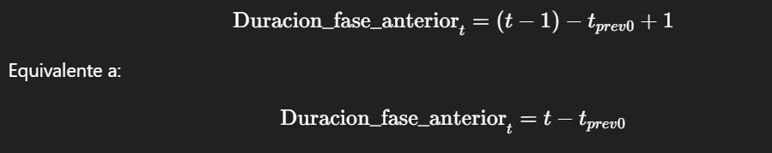

- Meses_desde_ultima_venta
  - Captura enfriamiento o tracción reciente
- Meses_desde_inicio_fase_actual
  - No es lo mismo “mes 15” que “mes 15 recién entrando a maduración”
- Duracion_fase_anterior
  - Proyectos que pasan rápido vs lento por lanzamiento
📌 Insight:
El ritmo reciente suele explicar mejor el próximo periodo que el promedio histórico.

4️⃣ Indicadores de transición (eventos, no niveles)
Los modelos aprenden mucho de cambios de estado.
Ideas de flags temporales
Cambio_de_fase
Qué mide
Marca solo el periodo en el que el proyecto cambia de fase (por tus bins de Meses_en_venta).
Fórmula (por proyecto)
Sea $s_{t}$la fase en el periodo $t$:



Primer registro del proyecto: por convención suele ser 0 (o NA si prefieres).
Paso a paso
- Ordena por Fecha dentro de cada proyecto.
- Compara Fase_comercial del periodo actual vs el anterior.
- Si es distinta, marca 1; si no, 0.
📌 Nota: si tus fases derivan de bins monotónicos, los cambios solo irán “hacia adelante”, lo cual es deseable.

Reactivacion_comercial
Definición requerida: “Ventas > 0 después de ≥2 periodos en 0”.
Qué mide
Detecta cuando un proyecto que llevaba al menos 2 periodos seguidos sin vender (0) vuelve a vender.
Fórmula (por proyecto)
Define el indicador de venta:
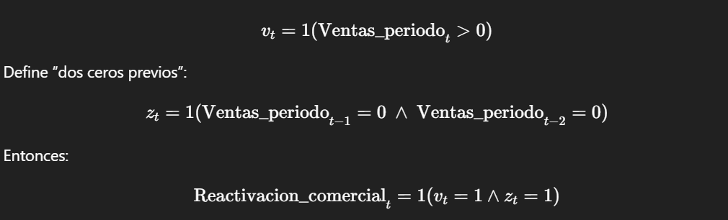
Paso a paso
- Ordena por Fecha por proyecto.
- Para cada periodo $t$, mira t-1 y t-2:
  - ¿ambos fueron 0?
- Si sí, y el periodo actual $t$tiene ventas > 0, entonces Reactivación = 1.
- En los primeros 2 periodos del proyecto, por falta de historia, Reactivación = 0.
📌 Matiz profesional:
- Si hay pausas por “Ventas_detenidas=1”, puedes decidir si cuenta o no como “cero natural”. Lo usual: sí cuenta (es parte de la dinámica comercial).

Periodo_pico_ventas
“Si ese periodo es el máximo histórico hasta ahora”
Qué mide
Marca si el periodo actual es un nuevo récord de ventas del proyecto (hasta ese punto).
Fórmula (por proyecto)
Sea $y_{t}={\text{Ventas_periodo}}_{t}$. Define:
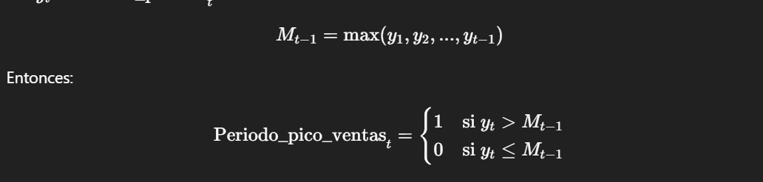
(Usar “>” evita marcar empates; si quieres marcar empates, usar “≥”, pero suele generar demasiados picos.)
Paso a paso
- Ordena por Fecha por proyecto.
- Mantén el “máximo histórico” de ventas hasta el periodo anterior.
- Si las ventas del periodo actual superan ese máximo, marca 1.
- Para el primer periodo, puedes definir:
  - 1 si vendió >0 y quieres considerar “primer pico”, o
  - 0 por convención.
Recomiendo: 0 para evitar ruido.
📌 Insight:
Esto te ayuda a identificar etapas de “momentum” y shocks positivos (campaña, ajuste de precio, etc.).

Inicio_desaceleracion
“Ventas del periodo < promedio móvil histórico”
Aquí hay que definirlo con cuidado para que no marque “desaceleración” por ruido.
Qué mide
Señala el inicio de una fase de caída relativa frente a su tendencia reciente.
Fórmula base (por proyecto)
Define el promedio móvil causal (solo pasado). Para ventana $k$(ej. 3 o 6 meses):
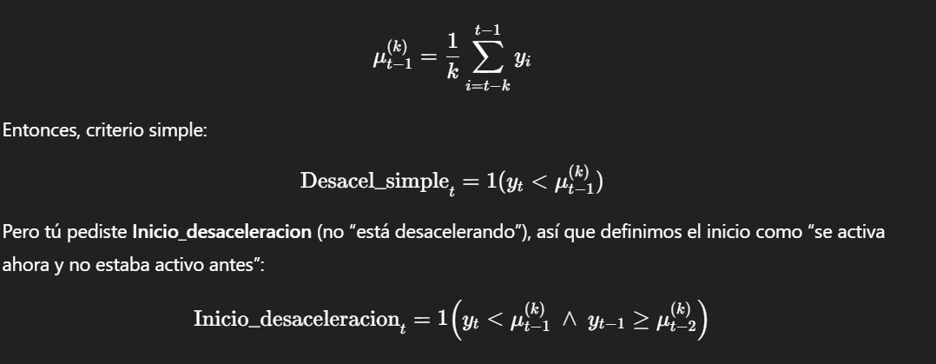
Paso a paso
- Elige ventana $k$:
  - 3 meses si quieres sensibilidad rápida
  - 6 meses si quieres estabilidad (recomendado si hay volatilidad)
- Para cada periodo $t$:
  - Calcula el promedio móvil usando solo los k periodos anteriores.
- Marca “desaceleración” si ventas actuales < promedio móvil previo.
- Marca “inicio” solo si:
  - hoy está por debajo,
  - y el periodo anterior no estaba por debajo.
Recomendación profesional (para evitar falsos positivos)
Añade un umbral (margen) para evitar ruido:

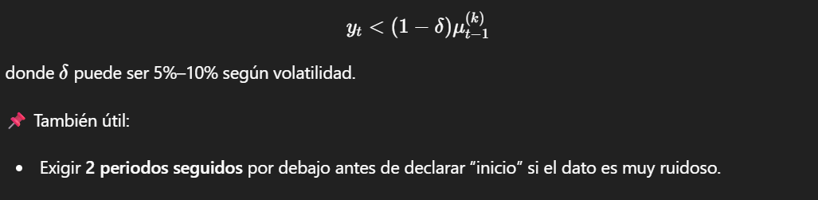

5️⃣ Posición relativa en el ciclo (muy potente)
Aquí pasas de “tiempo” a contexto temporal relativo.
Variables conceptuales
- Percentil_de_vida_comercial
  - Meses_en_venta / duración total estimada del proyecto
- Etapa_relativa
  - Temprana / Media / Tardía
- Comparación_vs_curva_tipo
  - Si va adelantado o retrasado vs promedio de su tipo
📌 Insight estratégico:
Dos proyectos con 12 meses en venta no son iguales si uno ya vendió 80% y otro 30%.

📌 Insight:
Muchos modelos funcionan mejor explicando ventas como función de la edad del proyecto, no del calendario.

🟦 B. Historia de inventario (presión de escasez)
Hoy tienes inventario, pero puedes contar más:
- Inventario_inicial (Número_de_viviendas_planeadas)
- Inventario_disponible_actual
- Porcentaje_vendido
  - Ventas_acumuladas / Inventario_inicial
- Meses_de_inventario_restante
  - Inventario_disponible / Absorcion_prom_mensual histórica
- Flag_agotamiento_cercano
  - Ej. inventario < 15%
📌 Insight de negocio:
La absorción no es constante: suele acelerarse o desacelerarse conforme el inventario baja.
🟦 C. Historia de velocidad de ventas (dinámica, no estática)
Aquí es donde tu dataset puede volverse realmente potente:
- Ventas_periodo_lag_1, lag_2, lag_3
- Absorcion_lag_1, lag_2
- Tendencia_ventas
  - Creciente / Estable / Decreciente (derivada)
- Volatilidad_ventas
  - Proyectos con ventas erráticas vs estables
- Promedio_móvil_3m / 6m de ventas
📌 Insight:
Los modelos aprenden mejor de cambios que de niveles absolutos.

🟦 D. Historia económica del producto (posición de mercado)
Tus variables de precio están bien, pero aún planas.
Ideas:
- Precio_relativo_al_tipo
  - Precio del proyecto / promedio de su tipo (Vertical vs Horizontal vs Lote)
- Precio_por_M2_relativo
- Segmento_precio
  - Bajo / Medio / Alto dentro de su tipo
- Elasticidad implícita (proxy)
  - Cambios en ventas vs cambios en precio (aunque sea aproximado)
📌 Insight:
No importa el precio absoluto, importa qué tan caro es vs sus competidores directos.

🟦 E. Estado comercial y fricciones
Muy importante para no confundir al modelo:
- Ventas_detenidas (ya la tienes, bien)
- Periodo_sin_ventas
  - Cuántos meses lleva en 0
- Reactivado
  - 1 si venía detenido y vuelve a vender
- Proyecto_activo
  - Activo / Pausado / Cerrado
📌 Insight:
Un proyecto detenido no es igual que uno con baja demanda.

3️⃣ Cómo manejar “Meses en venta” (clave para consistencia)
Recomendación conceptual:
- Cada registro debe saber exactamente “cuántos meses lleva vendiéndose”
- Esto te permite:
  - Comparar proyectos heterogéneos
  - Modelar curvas de absorción
  - Evitar que el modelo “aprenda fechas” en vez de dinámicas
Piensa así:
No me interesa que fue enero 2023,
me interesa que fue el mes 5 desde lanzamiento.

4️⃣ Variables que pueden generar leakage (ojo aquí)
Voy a ser muy directo.
⚠️ Riesgo ALTO de leakage
- Ventas_acumuladas (sin cuidado)
  - Si el target es ventas del siguiente periodo, usar acumuladas directamente puede filtrar información futura implícita.
  - Mejor usar:
    - acumuladas hasta t
    - cambios en acumuladas
- Absorcion_prom_mensual calculada usando todo el histórico
  - Si incluye información posterior al periodo que quieres predecir → leakage silencioso.
- Inventario_disponible calculado con ventas futuras
  - Asegúrate de que siempre esté calculado solo con información conocida al cierre del periodo.

✅ Variables más seguras (bien usadas)
- Lags (ventas_lag_1, lag_2…)
- Meses_en_venta
- Precio, M2 (si no cambian después)
- Tipo_proyecto
- Estado del proyecto (activo/detenido)

5️⃣ La “historia final” por fila (check mental)
Cada fila debería responder claramente:
“Este proyecto, de tipo X, con Y meses en venta, Z% vendido, inventario restante de A, una absorción reciente de B, un precio relativo C, y estado comercial D, vendió V unidades en este periodo.”
Si esa narrativa es clara, tu dataframe está bien diseñado para forecasting.

Si quieres, en la siguiente pregunta puedo ayudarte a:
- decidir qué nivel de agregación usar (proyecto vs tipo),
- o revisar qué variables eliminar primero para un modelo base sin leakage,
- o construir la estructura conceptual del dataset final (Gold layer) sin tocar código.

